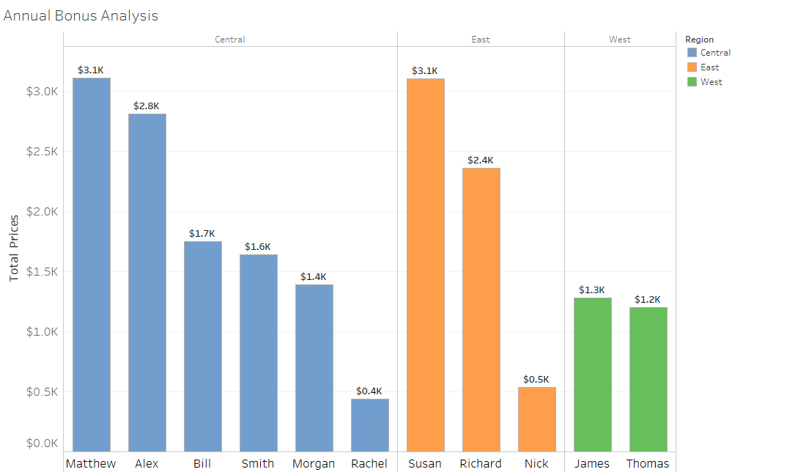

Reto: Hallar quién es el vendedor que más ventas hace en su respectiva región.

Notas:

* Para poner los colores de acuerdo con el país, se arrastró el campo **Region** a la caja de colores.
* Para poner la etiqueta de los **labels** y en el **eje** con dólares, damos click derecho en los campos de **Marcas** y le damos a formatear, ahí, nos vamos a Panel, luego a Predeterminado y a números, ahí le damos click y seleccionamos moneda y escogemos los decimales que queremos mostrar y en Mostrar Unidades escogemos miles (K) para el caso de las etiquetas de **labels**. Para el eje, ahí mismo nos vamos a Eje, luego a Escala y repetimos el proceso, también se puede dar click derecho sobre el eje.